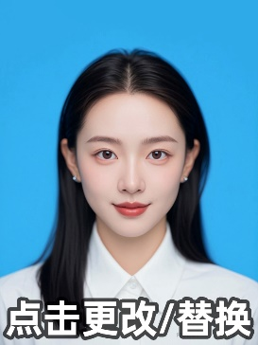
个人资料
自我评价
胡小豆
外交/策划
运动
PS
职业技能
20xx.9-20xx.7 市场经济助力
熟练地运用手头功力AI、PS、AE各种熟练地软件.
掌握各种手绘知识并能运用到实际中去。

20xx.6-20xx.6 产品策划
海报等相关工作。设计宣传，海报宣传等相关事项.得到最佳干部奖项，担任公司产品策划的副经理，得到认可。

20xx.7-20xx.8 市场促销
对客户进行产品的宣传，以及对公司基本概念和产品的演讲和推广，进行新模式的设计及海报等各方面的宣传，完成对公司的宣传。
不断的推出新的方案对公司的各方面发展提出观点，并完成各项事项，使得项目完美进行。

工作经历
20xx.9-20xx.7 艺术设计 中国传媒大学
熟练地运用手头功力AI、PS、AE各种熟练地软件，制作各种视频、海报宣传等相关事项。能独立完成并出色完成。
得到老师的深刻认可，并学校将作品展出在一楼展厅。

20xx.6-20xx.6 三维动画设计 中山大学
熟练地运用手头功力AI、PS、AE各种熟练地软件，制作各种视频、海报等相关工作。设计宣传，海报宣传等相关事项.是老师的得力干将，并能分析数据做出表格，做成PPT进行演讲。

教育经历
- 姓 名：XX
- 毕业院校：xx大学
- 专 业：视觉平面传达
- 政治面貌：共青党员
- 出生年月：1564.02.12
- 手机号码：13500000000
- 邮 箱：xxx@xx.com
- 地 址：xx
- 兴趣爱好：游泳、健身、徒步旅行、

本人是一个性格开朗活泼的女生，大方乐观，踏实真诚，积极进取，拥有较强的组织能力策划能力、实际动手能力、团体协作精神，具有吃苦耐劳的精神，勇于奉献的优良品德。工作十分认真，希望能在工作中得到不断地锻炼，不断充实自己，我有信心有能力将这份工作做好，得到足够的认可。

应聘职位：平面设计师

